**STP配置（越小越优先）**

PVST+（每vlan生成树，思科设备的STP配置）的配置命令

启用生成树命令：switch(config)#spanning-tree vlan vlan-list

指定根网桥：switch(config)#spanning-tree vlan vlan-list priority bridge-priority

switch(config)#spanning-tree vlan vlan-list root {primary|secondary}

查看生成树的配置：switch#show spanning-tree vlan 1

查看某个vlan的生成树详细信息：switch#show spanning-tree vlan vlan-id

pvst+配置的意义

配置网络中比较稳定的交换机为网桥

利用PVST+实现网络的负载分担

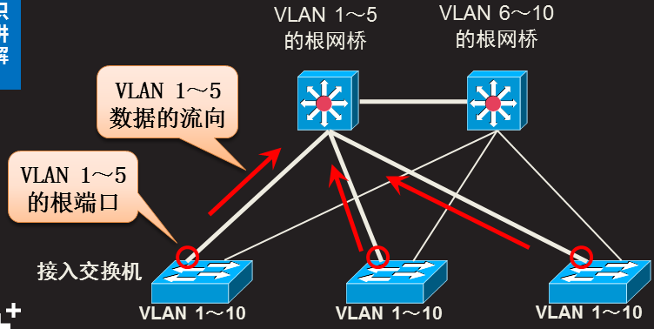

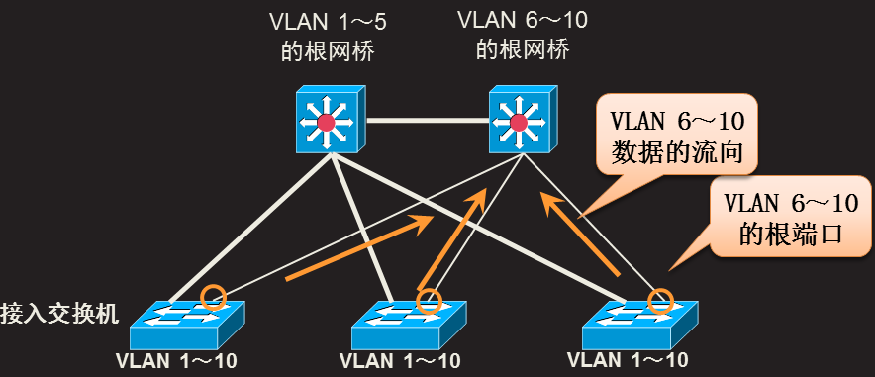

案例：

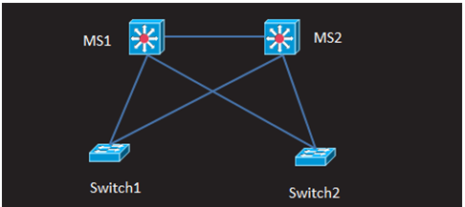

在所有交换机中配置vlan2（因为vlan1是默认有的）：switch(config)#vlan 2

彼此之间均为中继链路（因为要传输vlan2的数据）：

三层：switch(config)#interface range f0/1-3

switch(config-if-range)#switchport trunk encapsulation dot1q

switch(config-if-range)#switchport mode trunk

二层：switch(config)#interface range f0/1-2

switch(config-if-range)#switchport mode trunk

在三层路由中配置STP：

MS1:switch(config)#spanning-tree vlan 1 root primary

switch(config)#spanning-tree vlan 2 root secondary

MS1:switch(config)#spanning-tree vlan 2 root primary

switch(config)#spanning-tree vlan 1 root secondary